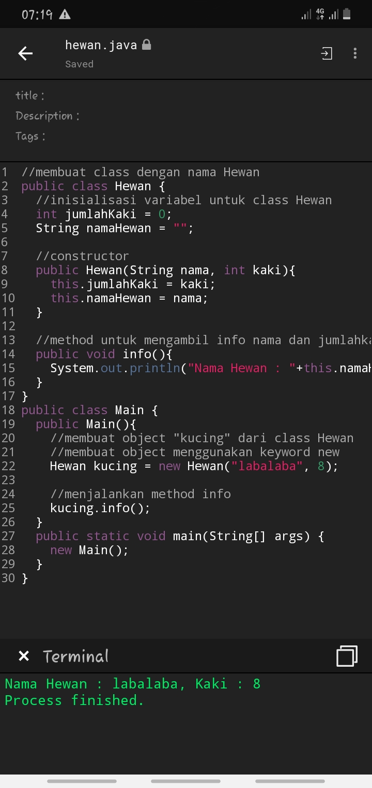 Objek memiliki data (atribut) dan operasi (fungsi).

Kuncinya:

Atribut itu seperti ciri-ciri dari objek.

Method itu seperti tingkah laku atau operasi.

Contoh:

Misalkan kita ingin membuat class dari hewan.

Apa ciri-ciri data yang bisa dijadikan atribut?

Jumlah kaki

Dll

Lalu apa tingkah laku atau operasi (fungsi) yang bisa dilakukan?

Berjalan

Berlari

dll.